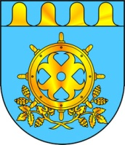
ЗВЕНИГОВО МУНИЦИПАЛ РАЙОНЫН ДЕПУТАТ – ВЛАКЫН ПОГЫНЫН ШЫМШЕ СОЗЫВШЕ |  | СОБРАНИЕ ДЕПУТАТОВ ЗВЕНИГОВСКОГО МУНИЦИПАЛЬНОГО РАЙОНА  СЕДЬМОГО СОЗЫВА

Сессия № 12 | Решение № 144 | 30 октября 2020 года

Об исполнении бюджета Звениговского муниципального района Республики Марий Эл за 9 месяцев 2020 года
Рассмотрев представленные администрацией Звениговского муниципального района материалы по финансовому состоянию муниципального района на 01.10.2020 года, Собрание депутатов Звениговского муниципального района

Р Е Ш И Л О:

Информацию об исполнении бюджета Звениговского муниципального района Республики Марий Эл за 9 месяцев 2020 года принять к сведению (прилагается).

Председатель Собрания депутатов  Звениговского муниципального района | Н.В. Лабутина

